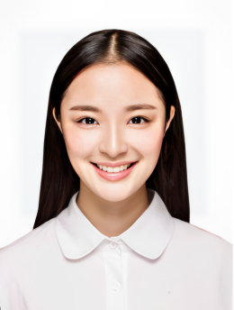
最高学历：大学本科

联系电话：158-0000-0000
电子邮箱：ABC@126.com

个人简历
Personal resume

教育背景
2012.09-2016.06 广州大学 市场销售 大学本科
主修课程：管理学、经济学、统计学、会计学、财务管理、市场营销、经济法、消费者行为学、市场调查、经济法、国际贸易、大学英语、经济数学、计算机应用等。

xxx

2017年 获得公司销售冠军
2018年 带领的团队获得公司最佳业务销售团队奖
2019年 获得公司团队精英奖

2016.09-2020.06 XXX工程技术有限公司 华南区市场销售总监
工作内容：
- 根据现有团队人员状况，选择具有业务互补的人员，重点考察员工的业务能力等；
- 负责搜集市场资料，进行深入的市场分析，提供市场运作的方向性建议;
- 依据公司整体战略，组织制定营销战略规划，组织全国市场销售推广工作；
- 依据公司整体销售目标，提交销售计划方案，监督实施销售全过程，完成销售任务。
工作业绩：
参与服务的公安系统客户16个，医疗系统客户22个，消妨系统15个，均按合同要求及时回款；经过几年的努力，市场份额约占华南地区50%以上。

求职意向：市场销售总监
- 具有较强的组织、计划、控制、协调能力和人交往能力，能够带领一个团队进行高效市场拓展工作；
- 具有敏锐的市场感知、把握市场动态和市场方向的能力，对本行业的发展和市场有深刻的理解；
- 有密切的媒体合作关系，具备大型活动的现场管理能力。

荣誉奖项

工作经历
自我评价

